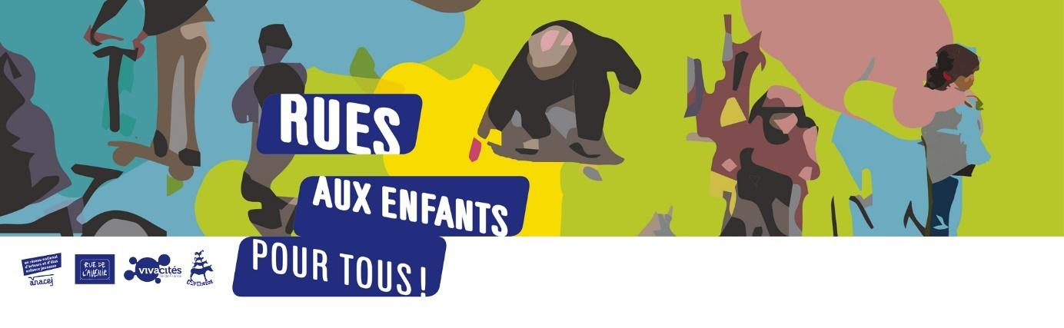

INVITATION

LE GROUPE D’APPUI HAUTS-DE-FRANCE
vous invite à une présentation du
3ème appel à projets « Rue aux enfants, rue pour tous »

le jeudi 23 janvier 2020
de 10h30 à 12h 30
à la MRES – salle Jacqueline
5 rue Jules de Vicq à Lille
(nouvelle adresse de la MRES depuis janvier)

Depuis 2016 à la suite des deux appels à projets lancé en 2015 et 2017 par un collectif d’associations une vingtaine de « Rues aux enfants, rues pour tous » ont vu le jour dans les Hauts-de-France sur des sites tels que Lille (quartiers Fives, Centre), Mons-en-Baroeul, Tourcoing, Valenciennes, Beauvais, Arras, Bailleul, Saint-Jans-Cappel, ... Certaines ont connu plusieurs éditions.

Ces initiatives font partie des 70 autres projets qui en France, de 2016 à 2019, ont bénéficié du « label » attribué par le Collectif « Rues aux enfants, rues pour tous » constitué des associations : Anacej, Cafézoïde, Rue de l’Avenir et Vivacités Île de France. Mais d’autres initiatives spontanées à Lille-Sud, Hazebrouck ou Lens se sont déroulées en 2019 avec succès.

Une « Rue aux enfants, rue pour tous » est une rue -ou une place- normalement ouverte à la circulation motorisée mais que l’on ferme de manière durable ou temporaire (par exemple certains jours ou heures bien précis) pour permettre aux enfants d’y jouer, de s’exprimer, ou simplement d’être là, tout cela en toute tranquillité et sécurité, et bien sûr gratuitement. Portés par de nombreux acteurs, associatifs ou institutionnels, et s’appuyant sur une forte implication citoyenne, ces événements proposent un terrain d’expérimentation pour de nouvelles pratiques de l’espace public et pour promouvoir la réappropriation de celui-ci par ses usagers.

Compte tenu de l’intérêt de cette démarche et du succès sur la Région un Groupe d’Appui « Rues aux enfants, rues pour tous » s’est constitué en Hauts-de-France afin d’organiser en lien avec le collectif national le lancement et le suivi du 3ème appel à projets ouvert jusqu’au 2 mars.

L’équipe d’animation de ce groupe d’appui renseignera les personnes et les structures intéressées (MJC, Centres sociaux, Cafés des enfants, Municipalités, Ludothèques…), étudiera les dossiers de candidature, procédera à leur validation et accompagnera les porteurs de projets pour les aider à réaliser leur Rue aux enfant rue pour tous entre le 1er juillet 2020 et le 30 novembre 2021.

L’équipe d’animation est constituée de membres d’associations (café des enfants, ludothèques, associations de promotion du vélo et de la marche, …), de responsables de Conseils de Jeunes, de collectivités et autres porteurs de projets qui ont déjà organisé des rues aux enfants.

Cette équipe a déjà accompagné en 2018 la mise en œuvre de plusieurs projets sur la région et a organisé régulièrement à Arras en 2017 et à Lille en 2018 et 2019 des regroupements régionaux entre porteurs de projets pour favoriser l’échanges de pratiques et la mutualisation d’outils.

Le 3ème appel à projets a été lancé au niveau national lors de la journée internationale des Droits de l’enfant dont c’est le 30ème anniversaire. C’est pourquoi, nous en profiterons pour vous diffuser le manifeste « La ville des enfants et des jeunes, une ville pour tous !».

Rares sont aujourd’hui les enfants qui jouent et se déplacent seuls à pied ou à vélo dans les rues de nos villes et de nos villages. Cette situation et l’absence d’activité physique qui en découle, a des conséquences importantes sur le plan de leur santé physique et de leur développement personnel. Il s’agit de lancer une alerte sur cette situation pour impulser la mise en place, dès maintenant, de politiques publiques locales et nationales à l’instar de plusieurs pays en Europe.

Les inscriptions des candidatures pour ce 3ème appel à projets seront reçues jusqu’au 3 mars sur le site www.ruesauxenfants.com

Nous serons heureux de vous accueillir le 23 janvier pour faire le point sur le bilan des deux premiers appels à projets sur la région, vous présenter ce 3ème appel à projets et répondre à vos questions.

Pour des questions d’organisation, merci par avance de confirmer votre présence auprès de Judicaël Potonnec, judicael.potonnec@ecomobilite.org ou 03 20 86 17 25.

Judicaël Potonnec
Crem – Droit au vélo
Pour le groupe d’appui Hauts-de-France

